**Cahier de bord**

**Projet 0déchet**

**Préambule**

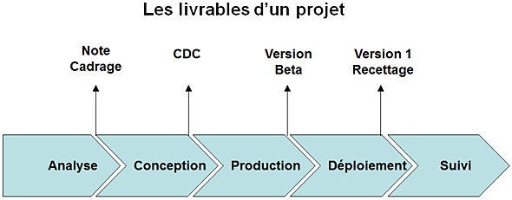

**Rappel des rôles**

Product Owner : Manon

Scrum Master : Steven

Référent Technique : Lucas

Lead Dev Back: Paul

Lead Dev Front: Laëtitia

**Analyse**

**Description du projet**

Un site Internet qui permettra de réunir toutes les recettes (ou DIY, etc...) 0 déchet et écologiques des utilisateurs, pour les produits ménagers (lessive, produit pour le sol etc...), de soin (shampoing, crème, déodorant etc ...) ou autre.  
Partant du constat que plupart de ces astuces sont données individuellement dans des blogs ou les sites persos et qu’il est difficile de s'y retrouver ou de savoir quoi choisir.

Le site permettra de réunir tout ça en un seul endroit, et on pourrait avoir :

* Système d'authentification pour pouvoir proposer une recette
* Système de notations + commentaires des visiteurs/utilisateurs
* Possibilité d'indiquer le niveau de difficulté, la note de la recette etc...
* Système de filtre sur la recherche des recettes (produits ménagers : sol/vitres/cuisine/sdb etc...), de soin (hygiène, beauté, maquillage etc...)
* Système de tri en fonction de la note/difficulté

**Impératif**

Un projet implique une organisation structurée comprenant des objectifs, de technologies, de délais et de ressources humaines tout en hiérarchisant les rôles et en répartissant les étapes.

**Conception**

**Lundi 18 Mai 2020**

Concertation sur le cahier des charges

* Mise en place des objectifs
* Public visé
* Accessibilité
* Les permissions
* Les fonctionnalités V1
* Les fonctionnalités sur une possibilité de V2

Travail individuel à faire pour le lendemain :

* Etablissement de 2 wireframes pour présentation et vote du visuel final pour Mardi 19 Mai 2020

**Mardi 19 Mai 2020**

Après présentation et vote, les wiframes utilisées seront ceux de Lucas avec quelques ajouts supplémentaires, dont la section commentaires, notes, favoris (possible en V2). Création d’un wireframe pour la partie « compte utilisateur » en partant des wireframe choisis.

Création du dictionnaire des données, ainsi que de celui des routes.

Création du MCD.

Recherche de solutions sur la complexités des futurs entitées entre Catégorie->Sous Catégorie->Type pour la création des controllers et des url avec plusieurs variables

* Possibilité d’association réflexive pour avoir une seule table

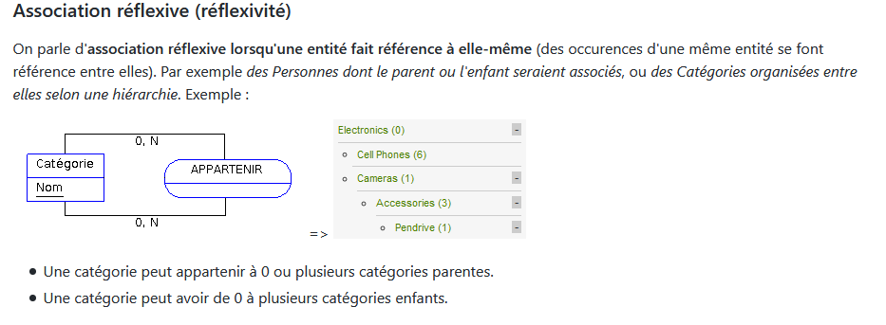

<https://github.com/O-clock-Alumni/fiches-recap/blob/master/bdd/conception-03-mcd.md#association-r%C3%A9flexive-r%C3%A9flexivit%C3%A9>

Solution non retenue actuellement.

* Multiplication des paramètres dans l’url

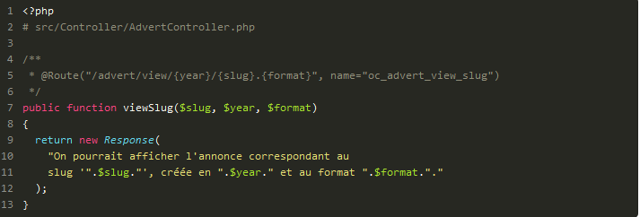

<https://openclassrooms.com/fr/courses/3619856-developpez-votre-site-web-avec-le-framework-symfony/3620885-le-routeur-de-symfony#/id/r-3620763>

Solution qui sera testée en vu de la production

Ajout dans le cahier des charges :

* La liste des données
* Les wireframes sélectionnés
* Arborescence du site
* Les technologies choisis

Travail individuel à faire pour le lendemain :

* Relire les documents créer jusqu’à maintenant pour valider les étapes achevées

**Mercredi 20 Mai 2020**

Objectif:

* Débattre sur les interrogations/doutes trouvés lors de la relecture du travail effectué jusqu’à présent
* Finir les users story
* Finir le dictionnaire des routes

Débattre sur les interrogations/doutes trouvés lors de la relecture du travail effectué jusqu’à présent

* Voir avec Mickael et Charles sur la composition de nos tables
* Ajout de variables globales pour les catégories en nav

Travail de la journée:

* Création et fin des user story sur le cahier des charges, ainsi que sur le trello avec code couleur suivant l’utilisateur.
* Définition des catégories, sous-catégories, types pour la création du projet :

Catégories :

1. Entretien de la maison
   1. Garage et jardin
      1. Jardinage
      2. Entretien de la voiture
      3. Entretien de la terrasse
   2. Buanderie
      1. Lessive
      2. Détachant
      3. Assouplissant
      4. Repassage
   3. Cuisine et salle de bain
      1. Produits vaisselle
      2. Nettoyants de surfaces
      3. Nettoyants électroménagers
      4. Produit anticalcaire
      5. Nettoyant WC
      6. Miroir et vitre
   4. Salon et chambres
      1. Entretien des sols (parquet, moquette…)
      2. Entretien mobilier
      3. Appareils électroniques
   5. Produits d’ambiance
      1. Désodorisants
      2. Bougies
      3. Assainissant
2. Hygiène et beauté
   1. Douche et bain
      1. Savons
      2. Gels douche
      3. Galets et sels de bain
   2. Soin du visage
      1. Crèmes et sérums
      2. Masques et gommages
      3. Nettoyants et démaquillants
      4. Soin de la barbe
      5. Soin des lèvres
   3. Soin du corps
      1. Crèmes et laits
      2. Pieds et mains
      3. Gommages
      4. Déodorants
      5. Huiles et soins
      6. Epilation
   4. Soin des cheveux
      1. Shampoings
      2. Après-shampoing et masques
      3. Colorations
      4. Produits coiffants
   5. Maquillage
      1. Lèvres
      2. Yeux
      3. Ongles
      4. Teint
   6. Soin bébé
      1. Nettoyant bébé
      2. Change bébé
      3. Soin maternité
   7. Soin dentaire
      1. Dentifrice
      2. Bain de bouche

* Décision sur la charte de couleur pour le site
* Création de logo pour le site

Entretien avec l’équipe péda:

* Voir avec Mickael et Charles sur la composition de nos tables
  + Des bundles self-referencing sont possible mais les requêtes sont chargées avec tout l’arbre
  + Avantage est que tu n’as pas à te limiter sur les sous-catégories
* Voir concernant les url
  + Possible avec les trois tables et faire venir plusieurs variables ou deux routes supp
* Voir le style de répartition possible pour l’étape codage
  + Nous pouvons mettre en place, découpez par package, faire layout (genre header) des principaux liens et une personne qui mets ça en place puis 2 personnes préparant les autres pages.
* Que chacun code sur le même controller par exemple peut rendre les choses ingérable
  + Non pas de soucis, que les fonctionnalités soit bien dispatchées et bien récupérer la dernière version du code.
  + Branche pour chaque fonctionnalitées
  + Branch master (ce qui est en prod), avoir une branch copie de master et à partir de cette branch créer des sous-branch pour chaque fonctionnalité. Merge chaque fonctionnalitées au fur et à mesure sur developpe et quand ça marche nickel merge sur master

Retour de Charles et Micka

* Point positif
  + Un bon avancement
  + Que quelques retouches
* Faire une 4eme colonne pour ajouter les fonctionnalités concernant la V2
* Pour les fonctionnalités V2 souhaité en V1, les passer en V1.1, V1.2
* Wireframes à reprendre concernant la page d’accueil
  + Pour les Dernières recettes
  + La nav avec les catégories
  + Légender les wireframes, les clics, les interactions
  + Afficher le déroulement du menu burger
  + Enlever le cœur des favoris
  + Légender pour le scroll vertical
  + Arborescence, fil d’Ariane
  + Les icones des réseaux sociaux, statuer si on les garde où pas car sinon il faut les pages correspondantes.
* MCD
  + Les cardinalités en anglais aussi
  + En utilisant MOCODO la première propriété est soulignée comme clé primaire
  + Enlever createdAt, updatedAt car alourdi le MC
* Arbo
  + Inscription et connexion
  + Manque un niveau de type ->recettes -> à la recette-> commentaires si pour ajouter un comm est sur une autre page
* Dico route
  + Route pour connexion
  + Make:host /inscription /deconnexion mais dans le logout de symfo

Jeudi 21 Mai 2020

Retouches sur le retour l’équipe péda faite

Travail individuel à faire pour le lendemain :

Vendredi 22 Mai 2020

* Passage d'entraînement devant un autre groupe.
* Finalisation des wireframe et maquettage
* préparation projet pour début de code

Lundi 25 Mai 2020

Laëtitia et Manon ont terminés les implantation du site.

Paul à prit en charge le transfert des données du back au front, l’affichage des catégories, sous catégorie et type.

Lucas travaille sur la méthode d’affichage de tout les articles.

Steven à fait la méthode pour la homePage et d’inscription d’un utilisateur.

Mardi 26 Mai 2020

Manon

* Prise en charge de la carte user Story “En tant qu'utilisateur je veux modifier mon profil”
* Prise en charge de la carte user Story “En tant qu'utilisateur je veux pouvoir supprimer mon profil”

Laëtitia

* Prise en charge de la User Story “En tant que visiteur, je souhaite pouvoir me connecter pour accéder aux fonctionnalités d'utilisateur”
* + mise en place dans la méthode show “ En tant qu'utilisateur, je souhaite pouvoir noter une recette”

Paul

* Mise en application des méthodes précédemment créée, sur les templates respectifs.

Lucas

* Continuation sur la page user Story “En tant que visiteur, je souhaite pouvoir visualiser toutes les recettes”

Steven

* Mise en application des méthodes précédemment créée sur les templates respectifs.
* Début de mise en plce d’une méthode pour avoir une variable globale pour les catégories

**Mercredi 27 Mai 2020**

Manon

* Prise en charge de la carte user Story “En tant qu'utilisateur, je souhaite afficher mon profil”

Laëtitia

* Continue la mise en place dans la méthode show “ En tant qu'utilisateur, je souhaite pouvoir noter une recette”

Paul

* Mise en place de l’ajout d’une recette

Lucas

* Création du service de slug

Steven

* Continue la mise en place d’une méthode pour avoir une variable globale pour les catégories

**Jeudi 28 Mai 2020**

Manon

* A terminer le formulaire d’ajout et à fait le formulaire d’édit des recettes
* suppression recette

Laëtitia

* Partie sécurité et accessibilité des recettes chez un utilisateurs
* AWS

Paul

* Paginator et configuration du nombre de recettes par page
* User story “application du bundle pour la pagination sur la page browse des recettes, toutes les recettes d'une catégorie, sous catégorie et type”

Lucas

* Event listener slug - createdAt -updatedAt
* User story “Service de slug pour ajout de recette”
* Création de la recherche du site

Steven

* Mise en place de la nouvelle nav
* User story “Globale pour les catégories, sous catégories et type pour Nav et menu de gauche”

**Mardi 2 Juin 2020**

Manon

* Fil d’Ariane du site
* Modification de la gestion de la durée de la recette
* Paginator
* A terminer ce qui est lié à l’affichage de l’utilisateur

Laëtitia

* Que l’utilisateur puisse noter qu’une fois et ne puisse pas noter sa recette
* EasyAdmin

Paul

* User story “application du bundle pour la pagination sur la page browse des recettes, toutes les recettes d'une catégorie, sous catégorie et type”
* envoi d’un mail lors de la création d’un compte

Lucas

* Ne pas pouvoir changer son user pour celui de quelqu’un d’autre
* User story “Service de slug pour les users”

Steven

* Nav gauche en JS
* Voter pour User et Recipe
* Préparation des Erreur 403-403 template

**Mercredi 3 Juin 2020**

Manon

* En tant que visiteur, je souhaite pouvoir trier les recettes par note, difficulté

Laëtitia

* En tant que admin je veux pouvoir, ajouter, modifier et supprimer des recettes
* En tant que admin je veux pouvoir, ajouter, modifier et supprimer des utilisateurs

Paul

* Envoi de mail de confirmation
* Gérer les mots de passe oublié

Lucas

* En tant qu'utilisateur je peux modifier ou supprimer un commentaire

Steven

* En tant que visiteur, je souhaite pouvoir mettre des recettes en favoris

**Jeudi 4 Juin 2020**

Manon

* En tant que visiteur, je souhaite pouvoir trier les recettes par note, difficulté

Laëtitia

* En tant que admin je veux pouvoir, ajouter, modifier et supprimer des recettes
* En tant que admin je veux pouvoir, ajouter, modifier et supprimer des utilisateurs

Paul

* Envoi de mail de confirmation
* Gérer les mots de passe oublié
* remember me

Lucas

* En tant qu'utilisateur je peux modifier ou supprimer un commentaire

Steven

* Ajout de vidéo possible

**Vendredi 5 Juin 2020**

Manon

* Formulaires : astérisques roses pour les questions obligatoires + messages help + placeholder
* Formulaire Recette : Temps de préparation minimum 0
* Autoriser titre recette + long + adapter card

Laëtitia

* Easy admin photo dans les tables
* messages erreurs sur les formulaires
* HTTPS

Paul

* formulaire contact

Lucas

* En tant qu'utilisateur je peux modifier ou supprimer un commentaire

Steven

* CGU modale
* petit coeur sur la recette à côté du titre
* proposée et pas proposé sur show

**Lundi 8 juin 2020**

Manon

* JS sur les photos de modif ou add

Laëtitia

* HTTPS

Paul

* Remember me

Lucas

* En tant qu'utilisateur je peux modifier ou supprimer un commentaire

Steven

* fixer l’erreur de edit d’un user

**Mardi 9 juin 2020**

Manon

* Demande de confirmation lorsque l’on supprime

Laëtitia

* Mentions légales

Paul

* Modale de connexion

Lucas

* En tant qu'utilisateur je peux modifier ou supprimer un commentaire

Steven

* fixer l’erreur de edit d’un user

**Jeudi 11 juin 2020**

Manon et Laëtitia

* Faire en sorte que la méthode utilisé en front pour les photos, le soit aussi en back

Paul

* Envoi de mail + captcha

Lucas et Steven

* Remise à jour des wireframe